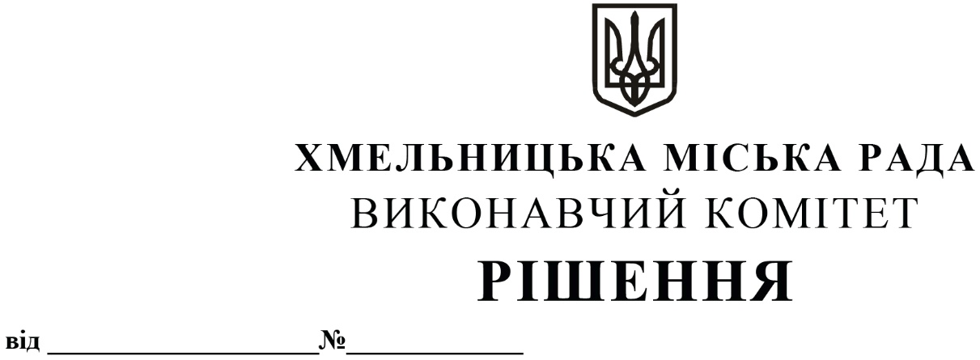
Про внесення на розгляд сесії міської ради пропозиції про доручення виконавчому комітету Хмельницької міської ради укласти договір про обслуговування рахунку у цінних паперах, власником яких є Хмельницька міська територіальна громада в особі Хмельницької міської ради

Розглянувши звернення відділу планування діяльності та стратегічного розвитку комунальних підприємств, керуючись Господарським кодексом України, Законом України «Про місцеве самоврядування в Україні», виконавчий комітет міської ради
ВИРІШИВ:
1. Внести на розгляд сесії міської ради пропозицію про доручення виконавчому комітету Хмельницької міської ради укласти договір про обслуговування рахунку у цінних паперах, власником яких є Хмельницька міська територіальна громада в особі Хмельницької міської ради.
2. Контроль за виконанням рішення покласти на заступника міського голови М. Ваврищука.

Міський голова О.СИМЧИШИН

